JUZGADO PROMISCUO MUNICIPAL
GUATAQUI – CUNDINAMARCA
jprmpalguataqui@cendoj.ramajudicial.gov.co

REF: SUCESIÓN INTESTADA N° 2020 – 00029
DEMANDANTES: SANDRA MILENA FIGUEROA ZABALA Y OTROS
CAUSANTE: FAUSTINO FIGUEROA BARRAGAN

Guataquí, Cund, Veintinueve (29) de junio de dos mil veintiuno (2021).

Realizadas las comunicaciones y citaciones previstas en el art. 490 y 492 del C.G.P., amén de que el curador ad litem designado se pronunció sobre el proceso de la referencia, se fija el 10 de Agosto de 2021 a partir de las 9:00 A.M. para llevar a cabo la audiencia virtual donde se presentarán los inventarios y avalúos de los bienes relictos. Para tal efecto, previo a la diligencia se les remitirá el link de acceso a la audiencia la cual se desarrollará a través de la plataforma LifeSize.

N O T I F I Q U E S E,

EL JUEZ,
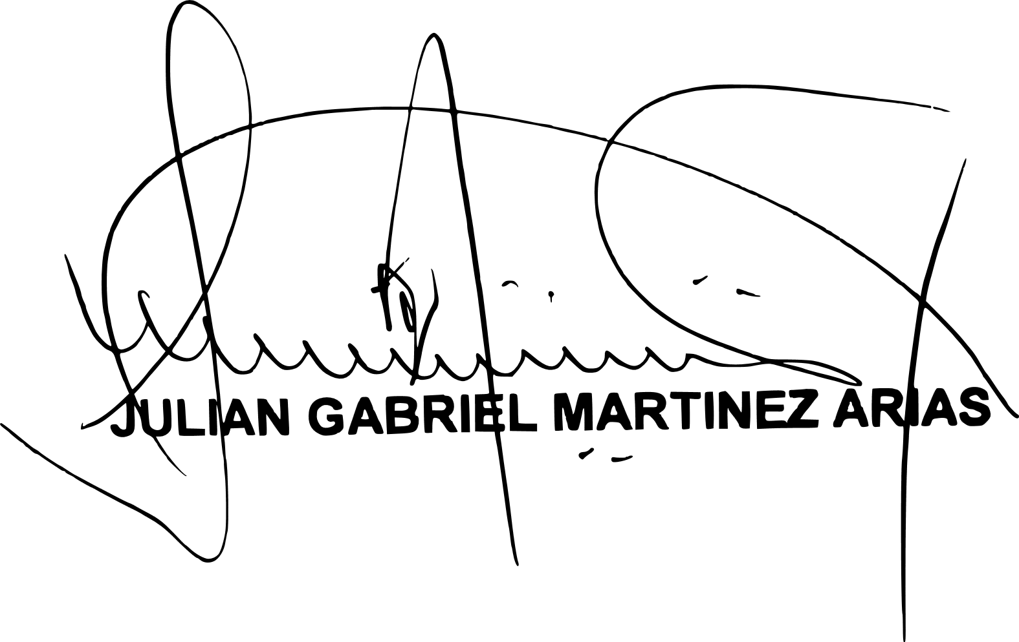

JUZGADO PROMISCUO MUNICIPAL
GUATAQUI – CUNDINAMARCA
jprmpalguataqui@cendoj.ramajudicial.gov.co

REF: SUCESION INTESTADA N° 2020 – 00030
DEMANDANTES: MILCIADES LEONEL MORALES Y OTROS
CAUSANTE: BAZILIO DE JESUS LEONEL GARCIA

Guataquí, Cund, Veintinueve (29) de junio de dos mil veintiuno (2021).

Realizadas las comunicaciones y citaciones previstas en el art. 490 y 492 del C.G.P., amén de que el curador ad litem designado se pronunció sobre el proceso de la referencia, se fija el 10 de Agosto de 2021 a partir de las 10:30 A.M. para llevar a cabo la audiencia virtual donde se presentarán los inventarios y avalúos de los bienes relictos. Para tal efecto, previo a la diligencia se les remitirá el link de acceso a la audiencia la cual se desarrollará a través de la plataforma LifeSize.

N O T I F I Q U E S E,

EL JUEZ

JUZGADO PROMISCUO MUNICIPAL
GUATAQUI – CUNDINAMARCA
jprmpalguataqui@cendoj.ramajudicial.gov.co

REF: SUCESION INTESTADA N° 2020 – 00031
DEMANDANTES: CARMEN MARBY AVENDAÑO DE MARTINEZ Y OTROS
CAUSANTE: FAUSTINO FIGUEROA BARRAGAN

Guataquí, Cund, Veintinueve (29) de junio de dos mil veintiuno (2021).

Realizadas las comunicaciones y citaciones previstas en el art. 490 y 492 del C.G.P., amén de que el curador ad litem designado se pronunció sobre el proceso de la referencia, se fija el 01 de septiembre de 2021 a partir de las 9:00 A.M. para llevar a cabo la audiencia virtual donde se presentarán los inventarios y avalúos de los bienes relictos. Para tal efecto, previo a la diligencia se les remitirá el link de acceso a la audiencia la cual se desarrollará a través de la plataforma LifeSize.

N O T I F I Q U E S E,

EL JUEZ,

JUZGADO PROMISCUO MUNICIPAL
GUATAQUI – CUNDINAMARCA
jprmpalguataqui@cendoj.ramajudicial.gov.co

REF: SUCESION INTESTADA N° 2020 – 00032
DEMANDANTES: SERGIO LOZANO Y OTROS
CAUSANTE: SALOMON LOZANO

Guataquí, Cund, Veintinueve (29) de junio de dos mil veintiuno (2021).

Realizadas las comunicaciones y citaciones previstas en el art. 490 y 492 del C.G.P., amén de que el curador ad litem designado no se pronunció sobre el proceso de la referencia, se fija el 26 de agosto de 2021 a partir de las 9:00 A.M. para llevar a cabo la audiencia virtual donde se presentarán los inventarios y avalúos de los bienes relictos. Para tal efecto, previo a la diligencia se les remitirá el link de acceso a la audiencia la cual se desarrollará a través de la plataforma LifeSize.

N O T I F I Q U E S E,

EL JUEZ,

JUZGADO PROMISCUO MUNICIPAL
GUATAQUI – CUNDINAMARCA
jprmpalguataqui@cendoj.ramajudicial.gov.co

REF: SUCESION INTESTADA N° 2020 – 00033
DEMANDANTES: JOSEFINA TORRES DE GONZALEZ Y OTROS
CAUSANTE: JOSE ANTONIO GONZALEZ HINESTROZA

Guataquí, Cund, Veintinueve (29) de junio de dos mil veintiuno (2021).

Realizadas las comunicaciones y citaciones previstas en el art. 490 y 492 del C.G.P., amén de que el curador ad litem designado no se pronunció sobre el proceso de la referencia, se fija el 26 de agosto de 2021 a partir de las 10:30 A.M. para llevar a cabo la audiencia virtual donde se presentarán los inventarios y avalúos de los bienes relictos. Para tal efecto, previo a la diligencia se les remitirá el link de acceso a la audiencia la cual se desarrollará a través de la plataforma LifeSize.

N O T I F I Q U E S E,

EL JUEZ,

